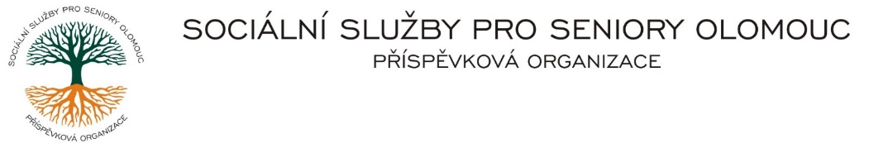Zikova 618/14, Nové Sady, 779 00 Olomouc

IČ 75004259 * tel.: 585757061

E-mail: [olomouc@sluzbyproseniory.cz](mailto:olomouc@sluzbyproseniory.cz) * DS: cn5k73h

Zápis v OR v oddílu Pr, vložka 770 u Krajského soudu v Ostravě

Obj. č. : S/267/2025

Vyřizuje/🕾 Milatová Lenka RICOH Czech Republic s.r.o.

E-mail: sekretariat@sluzbyproseniory.cz Jihlavská 1558/21

Web.str.: www.sluzbyproseniory.cz 140 00 Praha 4

Bank. sp..: KB Olomouc,

č.ú.: 27-4231640257/0100 IČO: 48117820,

DIČ: CZ-750 042 59

**NEJSME PLÁTCI DPH**

Datum: 8.9.2025

##### Objednávka

Objednáváme u Vás pro sekretariát multifunkční zařízení Ricoh IM C2010, včetně servisního zabezpečení a včetně instalace zařízení.

Předpokládaná cena 71 000,00 Kč.

Bude hrazeno z vlastního investičního fondu.

Zdůvodnění výběru dodavatele:

Dodavatel nabízí nejvýhodnější cenu.

Příkazce operace

Správce rozpočtu:

Akceptuji tuto objednávku: telefonicky